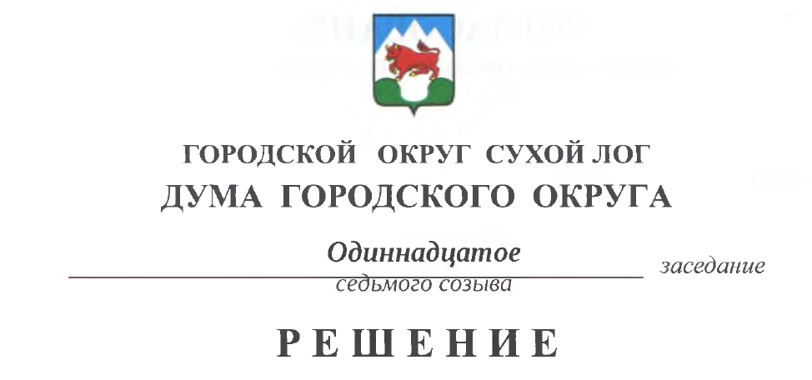
от 25.05.2023 № 91-РД
Об отчете Главы городского округа Сухой Лог «О результатах деятельности Главы городского округа Сухой Лог, Администрации городского округа Сухой Лог и иных подведомственных учреждений, организаций и о решении вопросов, поставленных
Думой городского округа, за 2022 год»

В соответствии с пунктом 11.1 статьи 35, части 5.1 статьи 36 Федерального закона от 06.10.2003 № 131-ФЗ «Об общих принципах организации местного самоуправления в Российской Федерации», руководствуясь пунктом 12 статьи 22 Устава городского округа Сухой Лог, заслушав отчет Главы городского округа Сухой Лог «О результатах деятельности Главы городского округа Сухой Лог, Администрации городского округа Сухой Лог и иных подведомственных учреждений, организаций и о решении вопросов, поставленных Думой городского округа, за 2022 год», Дума городского округа
РЕШИЛА:
1. Отчет Главы городского округа Сухой Лог «О результатах деятельности Главы городского округа Сухой Лог, Администрации городского округа Сухой Лог и иных подведомственных учреждений, организаций и о решении вопросов, поставленных Думой городского округа, за 2022 год» принять к сведению.
2. Результаты деятельности Главы городского округа Сухой Лог, Администрации городского округа Сухой Лог и иных подведомственных учреждений, организаций, в том числе результаты решения вопросов, поставленных Думой городского округа, за 2022 год, признать удовлетворительными.
3. Опубликовать настоящее решение в газете «Знамя Победы» и на официальном сайте городского округа Сухой Лог.
4. Контроль исполнения настоящего решения оставляю за собой.
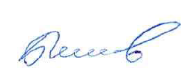
Председатель
Думы городского округа Е.Г. Быков

Отчет Главы городского округа Сухой Лог

«О результатах деятельности Администрации городского округа
и иных подведомственных Главе городского округа органов местного самоуправления и о решении вопросов, поставленных Думой городского округа за 2022 год»

Деятельность Администрации городского округа осуществлялась в соответствии с Конституцией РФ, Указами Президента, Федеральным законом от 03.10.2013 № 131 «Об общих принципах организации местного самоуправления в Российской Федерации», Уставом городского округа Сухой Лог.

Об итогах социально-экономического развития городского округа Сухой Лог за отчетный период

Оборот крупных предприятий промышленного сектора городского округа Сухой Лог сохранил в 2022 году тенденцию к росту, за 12 месяцев 2022 года достиг 123,0 процента к аналогичному периоду 2021 года, в денежном выражении оборот составил 30,7 миллиарда рублей.

Производство валовой продукции сельскохозяйственными предприятиями городского округа за 12 месяцев 2022 года увеличилось на 40,1 %, в сравнении с аналогичным периодом 2021 года, при этом реализация мяса КРС на убой (в живом весе) снизилась на 33%, производство молока – осталось на уровне 2021 года.

Фактическое исполнение бюджета городского округа за 12 месяцев 2022 года составило:
по доходам – 2,362 млрд. рублей, к 2021 году рост на 20,7 %, в том числе по налоговым и неналоговым доходам – 737,5 млн. рублей или 102,7% от годовых плановых назначений;
по расходам исполнение – 2,277 млрд. рублей или 97,9% от годовых плановых назначений.

Ситуация с занятостью работников в городском округе за 12 месяцев 2022 года улучшилась в сравнении с аналогичным периодом 2021 года - количество безработных уменьшилось до 141 человека. На 31 декабря 2022 года вакансий в базе Сухоложского центра занятости насчитывалось 430 единиц (уменьшилось в сравнении с 2021 годом на 17,5 %). Уровень безработицы на 31.12.2022 года в городском округе составил 0,61%.

Средняя заработная плата в январе-декабре 2022 года в городском округе составила 51 033,7 руб. или 15,2% к прошлому году. Средняя заработная плата в Свердловской области за 12 месяцев 2022 года составила 55 247 рублей (выше ср. з/п в округе на 8,3 %).
Заработная плата работников
обрабатывающих производств составила 65,7 тыс. рублей, индекс роста 116,8%;
сферы ЖКХ – 30,8 тыс. рублей, индекс роста 110,6%;
работников сельского хозяйства составила 46,2 тыс. рублей или 122,7% к соответствующему периоду прошлого года.
Средняя заработная плата отдельных категорий работников муниципальных учреждений культуры, образования, а также учреждений здравоохранения в городском округе за 12 месяцев 2022 года составила:
в образовании:
- педагогических работников общего образования – 43 392 руб. (в 2021 – 40 337 руб.) рост 7,6%, в т.ч. учителя – 43 614 (в 2021 - 40 653 руб.), рост 7,3%,
- педагогических работников дошкольных образовательных учреждений – 40 746 руб. (в 2021- 38 978 руб.), рост 4,5%,
- в муниципальных учреждениях дополнительного образования – 45 819 руб. (в 2021- 43 160 руб.), рост 6,2%;
в медицине:
- врачей и работников с высшим образованием – 85 944 руб., рост 10,5%,
- среднего медицинского персонала – 36 751 руб., рост 8,0%,
- младшего медицинского персонала – 41 000 руб., снижение 1,2%;
в культуре:
- работников учреждений культуры – 46 017 руб. (в 2021- 41 512 руб.), рост 10,8%,
- педагогических работников учреждений дополнительного образования детей – 45 932 (в 2021 - 41 888,1 руб.), рост 9,7%.

Средняя трудовая и государственная пенсия по итогам 12 месяцев 2022 года составила 19 021 рублей, превысив показатель аналогичного периода 2021 года на 15,2 %,, общая численность пенсионеров на территории городского округа на 31 декабря 2021 года – 14254 человек (в 2021 году – 14 945 человек) что составляет 30,5 % от численности постоянного населения городского округа, или 55,9 процента трудоспособного населения городского округа.

Среднедушевые доходы в 2022 году показали рост в номинальном выражении на 16,6% и составили 22 282 рубля, однако в реальном выражении (скорректировано на уровень инфляции 2022 года на 11,83%) рост доходов составил всего 4,3 %.
Величина прожиточного минимума на одного жителя Свердловской области была установлена с 01.06.2022 г. Постановлением Правительства СО от 30.05.2022 № 342-ПП в размере 13501 руб.
Для сведения: величина прожиточного минимума на одного жителя СО на 2023 год установлена Постановлением Правительства СО 15.12.2022 N 864-ПП) в сумме 14 088 рублей.

Задолженность жителей за коммунальные услуги традиционно растет, за 12 месяцев 2022 года составила 171,3 млн. руб. увеличившись на 11,7%, в том числе просроченная задолженность составила 117,7 млн. руб., увеличившись в сравнении с 2021 годом на 11,7%.

Демографическая ситуация в городском округе повторяет среднероссийские тенденции, сохраняется превышение смертности над рождаемостью – естественная убыль населения за 12 месяцев 2022 года - 350 человек (в 2021 году - 365 человек). Численность рождений снизилась к уровню 2021 года на 21% и составила 358 детей, смертность снизилась на 13,4% в сравнении с «ковидным» 2021 годом и составила 708 человек.
Так же не добавляет оптимизма отток населения из городского округа - миграционное сальдо в 2022 году отрицательное (- 76 человек за 11 месяцев 2022 года) – прибыло на территорию городского округа 1331 человек, убыло – 1410 жителей ГО.
Численность жителей городского округа Сухой Лог на 01.01.2023 года составит 46 570 человек (-576 человек по состоянию на 01.01.2022 года).

Жилищное строительство. В городском округе в январе-декабре 2022 года введено в эксплуатацию 20131 кв.м жилья, что на 14,2 % выше уровня аналогичного периода 2021 года. План по жилищному строительству, предусмотренный в 2022 году в размере 18 995 кв.м. удалось выполнить как за счет малоэтажного строительства (ввод в эксплуатацию секций 2 и 3 трехэтажного многоквартирного жилого дома по ул. Путилова, д.17, село Курьи, Сухоложского района Свердловской области, общей площадью 4226 кв.м), так и индивидуальных застройщиков (введено в эксплуатацию 15905 кв.м жилья).

Инвестиции
Инвестиции в основной капитал по крупным и средним предприятиям всех форм собственности за 2022 года составили 2,2 миллиарда рублей, что ниже уровня 2021 года на 19,2 процента.
По видам экономической деятельности наибольшую долю в общем объеме инвестиций прогнозируемо занимают инвестиции в обрабатывающих производствах– 50,6 процентов, в сфере обеспечения электрической энергией, газом и паром – 5,1%; в сфере транспортировки и хранения – 20,1 процентов, в сельском хозяйстве – 16,3 процентов.
По структуре большую часть заняли инвестиции частного сектора экономики 90,7 процента. В структуре бюджетных (всего 112,2 млн. рублей) занимают инвестиции: за счет бюджета Российской Федерации – 5,6 процента, за счет бюджета Свердловской области – 37,3 процентов, бюджета городского округа Сухой Лог – 57,1 процентов.
В сложившихся сложных экономических условиях 2022 года количество инвестиционных проектов сокращалось, а их реализация осуществлялась в основном крупными промышленными предприятиями в виде производственных программ.

